# 江西省电子印章税务应用**操作手册**

**2022年7月**

**目录**

江西省电子印章税务应用操作手册 1

一、什么是电子印章 3

二、电子印章的法律效力 3

三、赣服通电子印章专区 3

四、电子印章申领流程 3

五、电子印章类型 4

六、电子印章管理 4

七、电子印章有效期 4

八、电子印章变更 4

九、 电子印章申领操作指引 4

（一）申领操作指导视频 4

（二）线上申领江西省电子印章 5

（三）线下申领江西省电子印章 10

（附件：线下申请材料样例） 10

（四）江西省电子印章授权使用 14

十、江西省电子税务局注册及登录 15

（一）系统注册 15

（二）忘记密码 17

（三）系统登录 19

十一、 江西省电子税务局电子印章使用实操案例 23

案例一：江西省税务局电子印章盖章实操案例（提交类） 23

案例二：江西省税务局电子印章盖章实操案例（查询类） 27

十二、 如何解决在江西省电子印章使用过程中的问题 32

**一、什么是电子印章**

电子印章，是指基于可信密码技术生成身份标识，以电子数据图形表现的印章，可用于签署电子文件，其内容包括电子印章图形、印章信息和信任凭证。

**二、电子印章的法律效力**

《电子签名法》明确规定：“可靠的电子签名与手写签名或者盖章具有同等的法律效力。”电子印章与实物印章具有相同的外观、相似的使用方式与同等的法律效力。电子印章盖章时，调用数字证书进行数字签名，实现防抵赖防篡改。加盖电子印章的电子材料，经过打印或者其他电子格式转换的，视同复印件。

**三、赣服通电子印章专区**

江西省政务服务网电子印章专区与“赣服通”电子印章专区是江西省统一电子印章系统的前端应用展现，提供对各类法人单位电子印章和自然人电子签名的统一制作与管理，满足法人单位和自然人在网上办事中对电子文档可信性签署的业务需求。全国范围内的自然人可通过“赣服通”APP 或小程序电子印章专区在线申领、管理个人电子签名。

江西省范围内的法人单位可通过“赣服通”APP 电子印章专区在线申领、管理法人单位电子印章。

外省法人单位可通过线下流程申领、管理法人单位电子印章。

**四、电子印章申领流程**

**（一）线上申领：**江西省范围内的法人单位以及所有自然人。

通过 “赣服通”电子印章专区在线申领电子印章。法人单位需要法定代表人申领电子身份证、电子营业执照，并在印章空间中进行法人单位关联后方可申领；个人签名申领需要本人电子身份证或上传身份证正反两面即可申领。

**（二）线下申领：**江西省内党政机关和事业单位、省内外法人单位。

前往省、市、县三级政务服务大厅的惠企政策兑现窗口申领。此类组织通过线下流程申领成功后可通过江西省政务服务网或江西省电子印章门户网站插入江西 CA 签发的证书 key 绑定电子印章使用。具体参照江西 CA 数 字 证 书 申 请 流 程 ， 可 登 录 江 西 CA 官 方 网 站[https://www.jxca.org.cn](http://www.jxca.org.cn/) 或联系客服指导操作，咨询服务电话0791-88858083。

**（三）线下申领需要材料：**（1）申请表及用户协议，（2）单位含有统一社会信用代码的证件复印件 1 份（加盖公章）。

**五、电子印章类型**

按照《江西省电子印章管理暂行办法》规定，江西省统一电子印章平台为法人单位免费发放五枚法人单位印章，为自然人发放电子私章，分别为：

**（一）电子公章。**指江西省范围内法人单位的法定名称章，以及以法定名称冠名的内设机构章和分支机构章、业务专用章的电子化形式，即**法人单位公章、财务专用章、合同专用章、发票专用章**。

**（二）电子职务章。**指单位(机构)的法定代表人、经营者、主要负责人等人员用于单位(机构)事务办理的个人名章的电子化形式，即**法人单位法定代表人章**。

**（三）电子私章。**指仅用于自然人事务办理的普通个人签手写名的电子化形式。

**六、电子印章管理**

通过“赣服通”申领的电子印章统一存储在江西省政务服务云平台内，电子印章持有人通过可信认证与授权后调取使用。电子印章持有人或者保管人应当妥善保管电子印章，并参照实物印章有关规定加强管理。

**七、电子印章有效期**

电子印章有效期应与绑定的数字证书有效期一致，到期前三个月内，可通过“赣服通”进行更新延期。更新时，电子印章的图形化特征保持不变。

**八、电子印章变更**

电子印章因使用单位(机构)撤销、名称变更等停止使用时，应当及时废止。电子印章如发生丢失、失控等情况，用户应当及时处理，如需重新申领或换领新电子印章的，须按照要求提交相关材料，重新制作换领电子印章，原有电子印章自动失效、作废。

**九、电子印章申领操作指引**

**（一）申领操作指导视频**

法人单位和自然人可以使用手机直接点开此链接或者复制链接在电脑PC端浏览器打开观看详细电子印章申领操作指导视频。

观看视频链接：<https://mp.weixin.qq.com/s/Eaq27sEDFh33S1Cyer0bZg>。

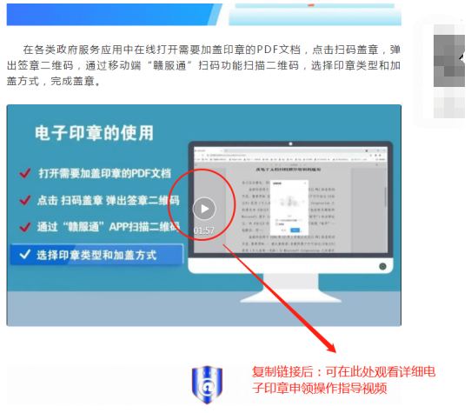

**（二）线上申领江西省电子印章**

**1.法人单位线上申领江西省电子公章**

法定代表人下载安装“赣服通”，在“赣服通”中搜索电子印章进入电子印章专区进行申领。

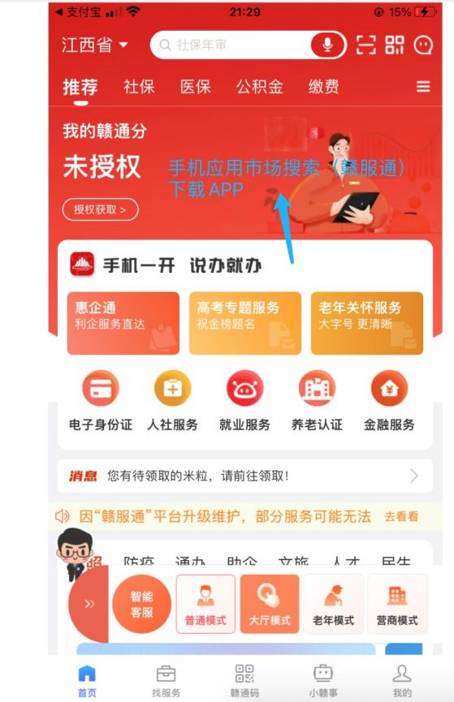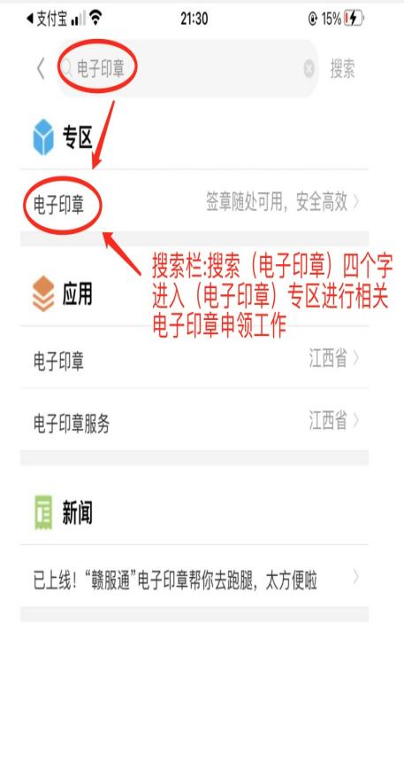

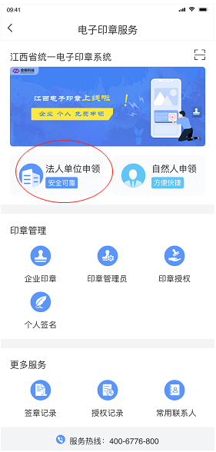

进入印章空间后，可通过点击“法人单位申领”进行法人单位关联，在进行人脸识别确认是法人代表操作后，填写法人单位名称、社会统一信用代码关联法人单位。

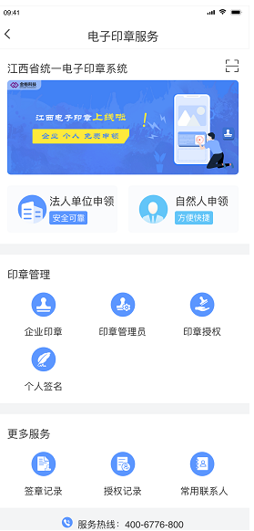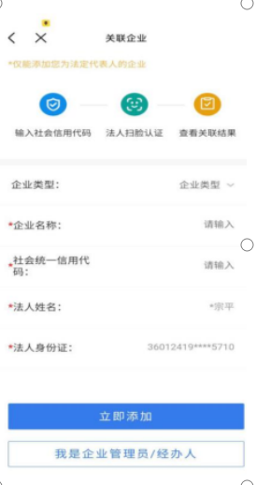

核对法人单位信息无误后，点击“申领印章”，进行法人代表身份核验。

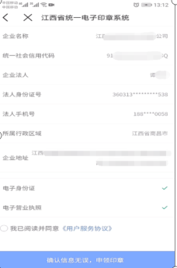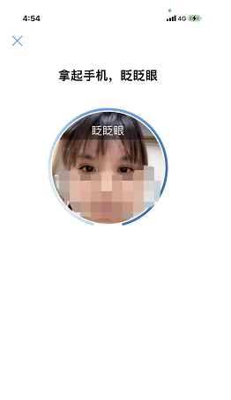

江西省电子印章申领成功后，可点击“电子印章”，查看已申领的江西省电子印章信息。

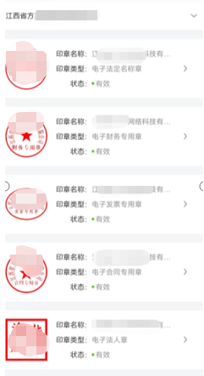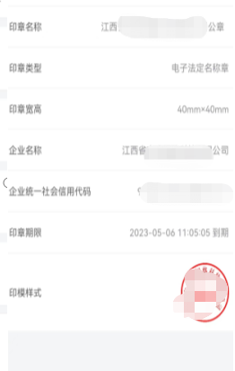

**2.自然人线上申领电子私章**

进入“赣服通”电子印章专区，点击“自然人申领”，申领电子私章。

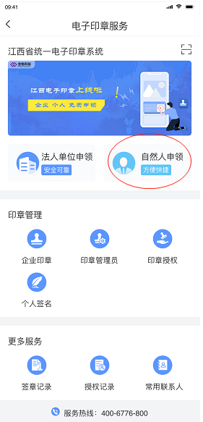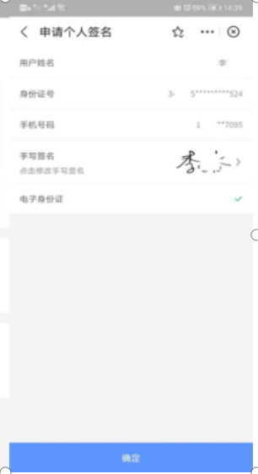

完成申领录入后，点击“确认”，通过人脸识别，申领电子私章成功。

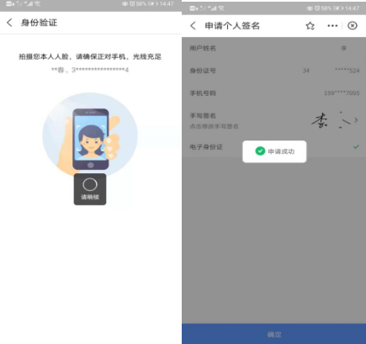

申领成功后，可在“电子私章”中查看。

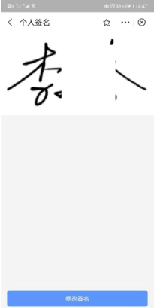

**（三）线下申领江西省电子印章**

在省、市、县三级政务服务大厅的惠企政策兑现窗口申领。

## 

## （附件：线下申请材料样例）

（1）数字证书及电子印章申请表

|  |  |  |  |  |  |
| --- | --- | --- | --- | --- | --- |
| 单位信息 | 单位类型 | □国家行政机关 □法人单位事业单位 □社会团体 | | | |
| 单位名称 |  | | | |
| 统一社会信用代码 |  | | 单位所在地 |  |
| 单位地址 |  | | | |
| 法人信息 | 法人姓名 |  | | 联系电话 |  |
| 法人身份证号码 |  | | | |
| 经办人信息 | 经办人姓名 |  | | 联系电话 |  |
| 经办人身份证号码 |  | | | |
| 印章信息 | 印章名称 |  | | | |
| 单位对接使用印章应用系统名称 |  | | | |
| 印章类型 | □电子法定名称章 □电子财务专用章 □电子发票专用章  □电子合同专用章 □电子名章 □电子审批专用章 | | | |
| **电子印模采集区（油印适中，每枚印模采集二个样本，注意别压线）** | | | | | |
|  | | |  | | |

**注：1、提供单位统一社会信用代码证复印件加盖公章**

**2、数字证书及电子印章申请表提交一式三份，所填写信息必须准确无误， 如因填写信息错误需重新提交。**

**3、江西 CA 数字证书用户协议书需打印在申请表背面否则需在用户协议书上加盖公章。**

申请单位公章：

单位法人签字（签章）：单位经办人签字：

年 月 日

**江 西 C A 数 字 证 书 用 户 协 议**

数字证书用于网上作业中的身份识别和信息加密。江西省数字证书有限公司（以下简称江西 CA），是工业和信息化部批准的电子认证服务机构和国家密码管理局批准的电子政务电子认证服务机构，遵照《中华人民共和国电子签名法》为用户提供数字证书相关的电子认证服务。

本协议中的用户指数字证书持有人以及申请使用数字证书的实体。

为了保障用户的合法权利，保证数字证书的合法使用，用户与江西 CA 本着自愿平等的原则达成本协议， 双方共同遵守执行。

**一、江西 CA 的权利与义务**

1、受理并审核用户数字证书的申请，为用户发放、更新和吊销数字证书，向用户提供在线证书状况查询、证书撤销列表查询等服务。

2、承诺发放的数字证书在有效期内不会被伪造和篡改。

3、随着技术的进步，有权要求用户及时更新数字证书。

4、证书存储介质在质保期内正常使用情况下出现硬件故障，将负责更换。

5、在工作时间内，提供证书使用的电话咨询和邮件服务。

6、不对客观意外或其它不可抗拒事件造成的操作失败或延迟承担任何损失、损害或赔偿责任。

7、一旦发现下列情况之一，将吊销为用户签发的数字证书：

①用户申请吊销数字证书；②用户提供的信息不真实；③用户没有履行双方合同规定的义务；

④数字证书的安全得不到保证；⑤法律、行政法规规定的其他情形。

**二、用户的权利与义务**

1、数字证书申请通过审核并缴纳相关费用后，即可获得所申请的数字证书介质和数字证书。

2、数字证书的有效期为一年，自签发之日起计算。数字证书到期前，用户须向江西 CA 续费。

3、若需变更证书信息，应提交数字证书变更申请。

4、收到技术更新通知后，应在规定的期限内到江西 CA 更新证书。

5、提交数字证书申请时，故意或过失提供不真实资料，导致江西 CA 签发证书错误，因而致使他人损失时，由用户承担一切责任。

6、应妥善保管江西 CA 签发的数字证书和密码，不得泄漏或交付他人。如因故意、过失导致他人知道或遭盗用、冒用、伪造或者篡改时，用户自行承担一切责任。

7、如遇数字证书私钥泄露丢失、证书中的信息发生重大变更、或用户不希望继续使用数字证书的情况， 用户应当立即到江西 CA 设立的注册机构申请吊销证书。吊销手续遵循各注册机构的规定。江西 CA 在接到吊销申请后，在 24 小时内吊销用户的数字证书。用户应当承担在证书吊销之前所有因使用数字证书而造成的责任。

8、法人单位终止经营或单位解散、或用户死亡时，法定责任人（或亲属）需要携带具有法律效力的相关证明文件，向江西 CA 申请吊销数字证书。相关责任人应当承担其数字证书在吊销前的一切责任。

**三、协议生效、变更与终止**

1、当用户接收数字证书时，本协议即生效。

2、本协议如有修改而涉及用户的权利、义务时，江西 CA 将以相应的方式通知用户。

**四、争议解决**

因本协议引起的任何争议或纠纷，应通过友好协商解决。如协商不能解决，应提交法院通过诉讼解决。

**五、附则**

1、本协议的解释权归江西省数字证书有限公司所有。

2、本协议条款如果与国家有关法规相抵触，以国家法规为准。

3、单位含有统一社会信用代码的证件复印件 1 份（加盖公章）。

**（四）江西省电子印章授权使用**

法人单位电子公章申领成功后，法人代表或印章管理员可在首页中点击“印章授权”，进入相应界面。

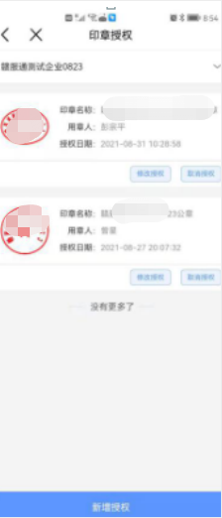

点击“新增授权”，进入授权信息页面，页面中需填写被授权人信息，填写方式可选择手工填写或从常用联系人中勾选添加，填写完成后选择需授权印章、授权方式（单次，多次、永久）及授权使用期限，认证通过后即可使用。

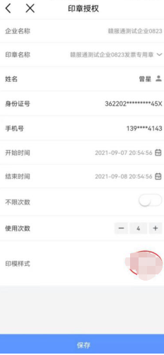

**十、江西省电子税务局注册及登录**

**（一）系统注册**

**1.功能概述**

首次使用电子税务局的纳税人须先注册电子税务局系统，使用过原来的网上办税系统或旧版电子税务局的用户不需要注册。

**2.操作流程**

（1）纳税人先访问https://etax.jiangxi.chinatax.gov.cn 进入电子税务局首页，在首页右上角点击【登录】按钮进入页面。

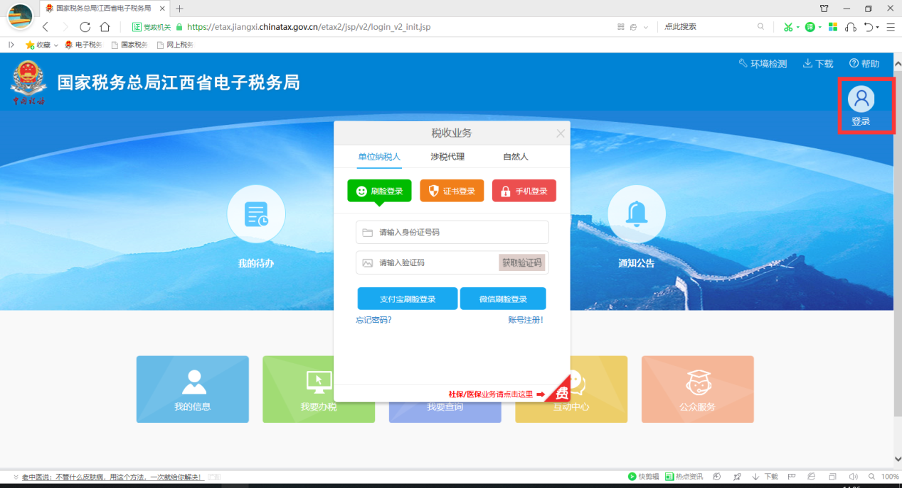

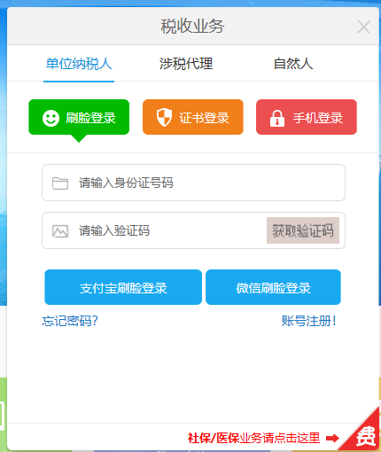

（2）在登录界面点击，进入注册界面并填写注册资料。

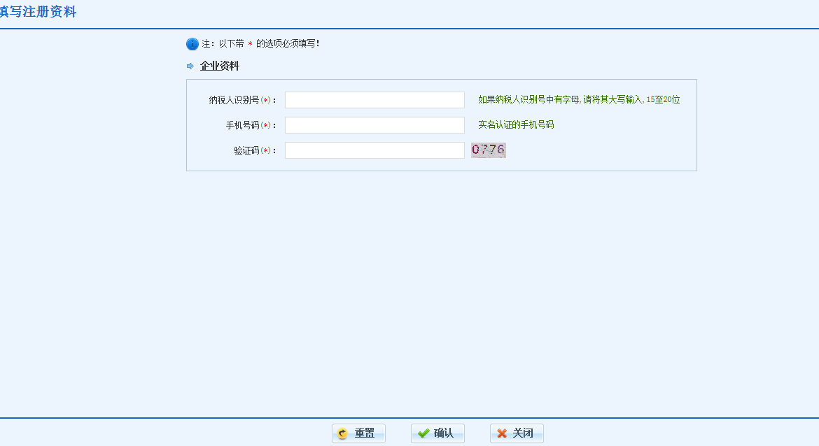

（3）填写好注册资料后设置登录密码，密码设置要求中英文结合，长度不小于8位。

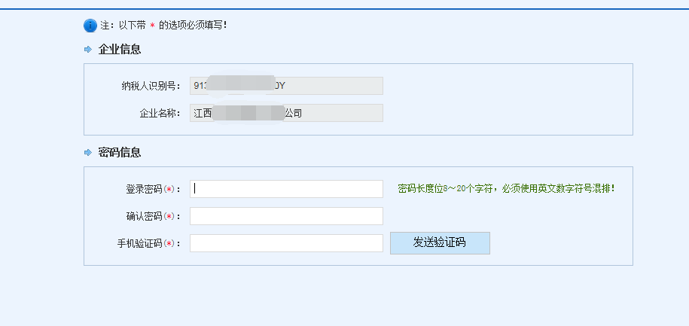

（4）设置好密码后，点击“确定”，注册完成。

**3.注意事项**

（1）已注册用户无需再次注册，仅限于从未使用网上办税的纳税人操作。

（2）注册时需要填写实名认证的手机号码，非实名认证号码无法通过校验。

**（二）忘记密码**

**1.功能概述**

纳税人忘记电子税务局登录密码无法登录系统时使用此功能找回密码。

**2.操作流程**

（1）纳税人在登录界面点击【忘记密码】按钮进入找回密码界面。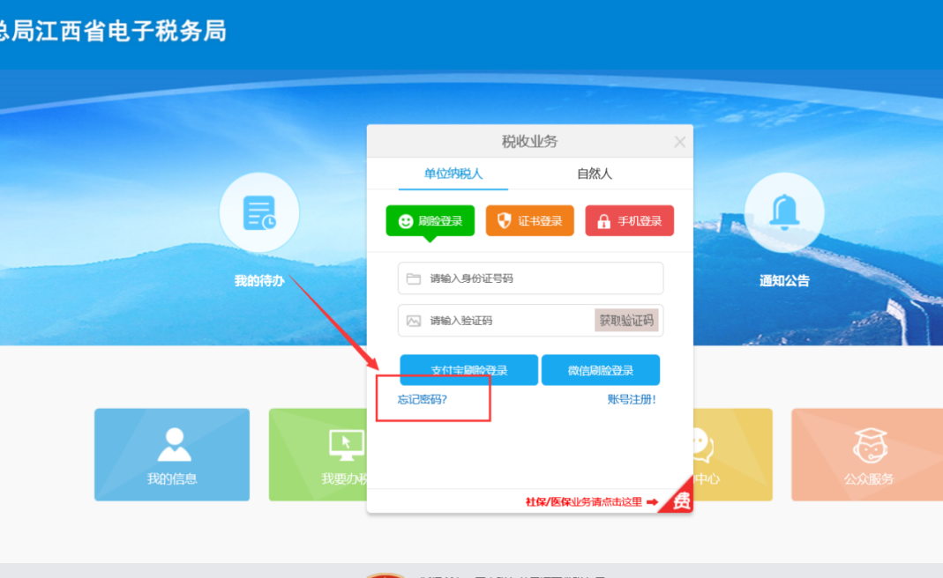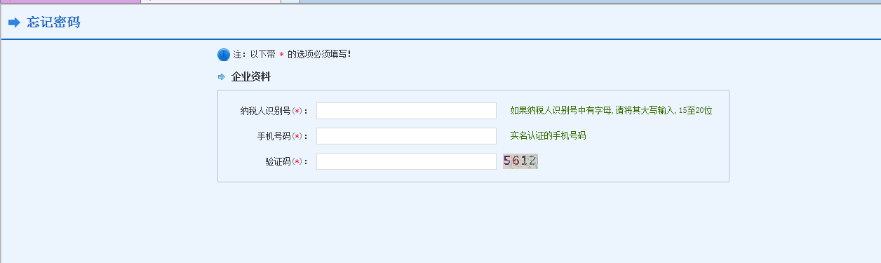

（2）在界面中输入纳税人识别号及实名认证的手机号码，非实名认证的手机号码无法操作此业务。

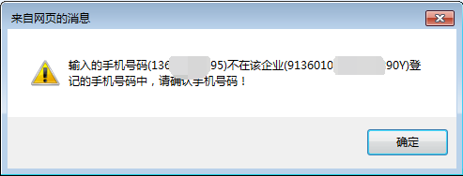

（3）设置新密码及接收手机验证码，防止他人篡改登录密码。

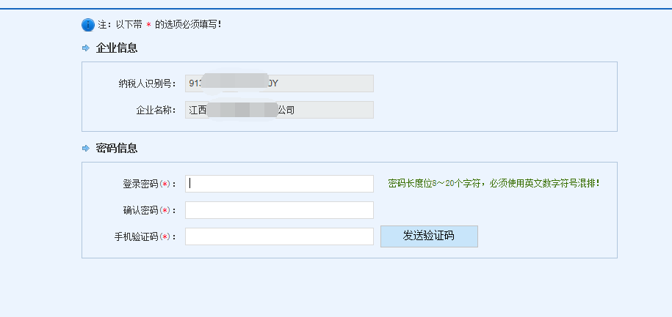

（4）密码修改成功后点击【申请】按钮，密码修改成功。

**3.注意事项**

自然人找回登录密码流程与单位纳税人找回登录密码流程一致，本章节不在赘述。

**（三）系统登录**

**1.功能概述**

本功能用于纳税人访问电子税务局时进行身份认证，只有身份认证通过的纳税人才能办理相应的涉税业务（部分查询类功能不需要身份认证，可通过免登录业务模块访问电子税务局）。

电子税务局业务分需登录业务和免登录业务两种。其中免登录业务只能办理少部分查询类业务。

需登录业务分为法人单位业务、代理业务、自然人业务三类。其中法人单位业务和自然人业务分别对应有三种登录方式，分别为“刷脸登录”、“证书登录”及“手机登录”；代理业务则只有“刷脸登录”。

已办理总局证书的用户使用总局证书进行“证书登录”，首次使用证书时需要下载安装总局CA证书驱动及安全控件；

未办理证书的用户采用“刷脸登录”或“手机登录”，登录密码为注册电子税务局系统时设置的密码；使用手机登录的用户需要进行手机验证码验证，验证通过后方可登录，证书用户无需手机验证码登录验证；验证手机号码必须为金三实名认证的手机号码，未办理验证的号码无法登录。

**2.操作流程**

（1）纳税人先访问https://etax.jiangxi.chinatax.gov.cn进入电子税务局首页，在首页右上角点击【登录】按钮进入登录页面；

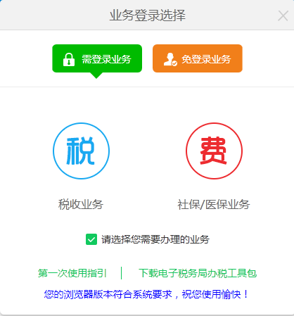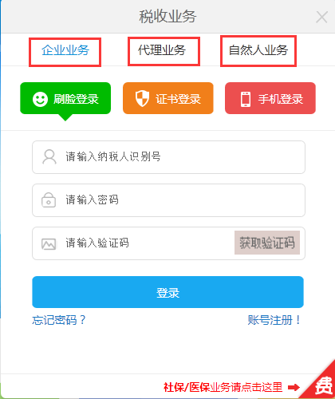

（2）选择“刷脸登录”，点击“刷脸登录”按钮，输入纳税人识别号、登录密码及验证码，点击“登录”按钮进入刷脸环节；

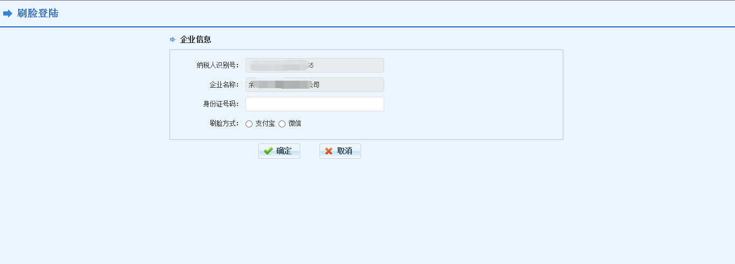



（3）输入已实名认证的办税人员身份证号，勾选支付宝或者微信任一项，点击“确定”，系统弹出二维码供用户使用手机APP支付宝或者微信进行扫码刷脸；刷脸通过后登录成功。

（4）选择“证书登录”：点击“证书登录”按钮，先将总局CA证书插入电脑，待系统用户工具能正常识别到证书信息时，点击“国家税务总局证书（点击登录）”按钮，再在密码输入界面输入证书密码（证书初始密码8个8，非系统登录密码），再点击“确定”即可登录成功。

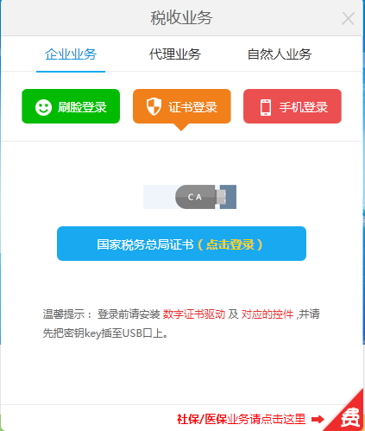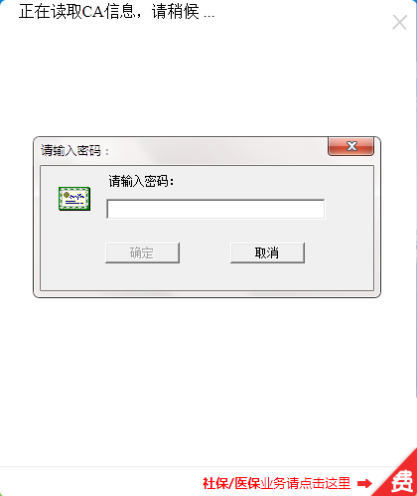

（5）选择“手机登录”，点击“手机登录”按钮，输入纳税人识别号、登录密码及验证码，点击“登录”按钮进入手机动态验证码验证环节；

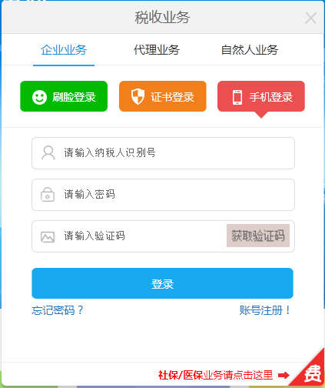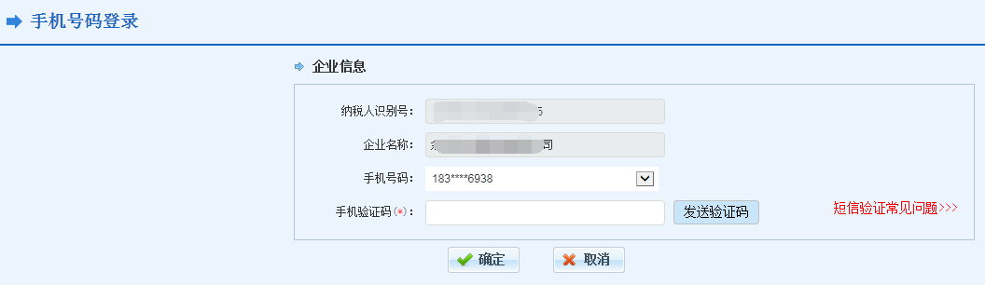

（6）下拉选择已实名认证的办税人员手机号码，点击“发送验证码”，系统自动向被选择的手机号码发送一条验证码短信，用户将该验证码及时填写上去后，点击“确定”按钮，即可登录成功。

**十一、江西省电子税务局电子印章使用实操案例**

江西省电子税务局进行盖章业务包括查询类（例如：增值税及附加税（费）预缴申报、印花税申报、车船税申报、定期定额户自行申报）、提交类（例如：退抵税费申请（误收多缴）、退抵税费申请（增值税期末留抵）、出口退（免）税备案、外贸法人单位外购服务免退税申报）共191项功能，法人单位和自然人可根据业务需求参考电子印章盖章流程。

具体哪些是查询类、提交类详见附件**（附件：江西省电子印章税务应用盖章实操业务表单）**。

**案例一：江西省税务局电子印章盖章实操案例（提交类）**

1、一般退（抵）税管理，“增值税制度性留抵退税”功能加盖电子印章

1.1、进入我要办税，一般退抵税管理，点击“增值税制度性留抵退税”模块。

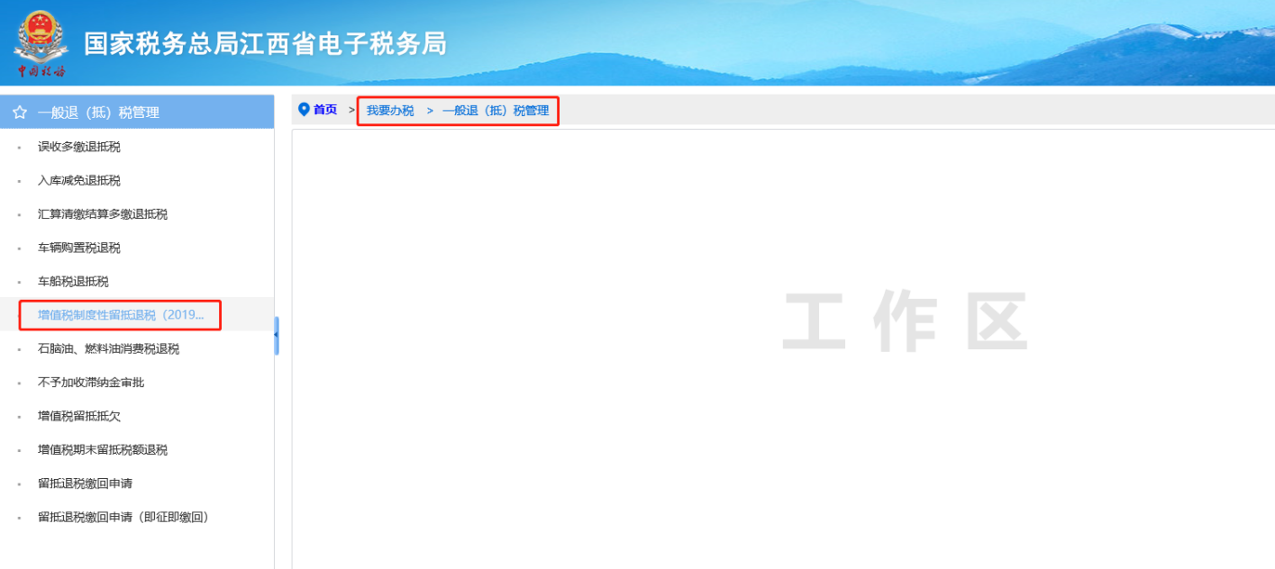

1.2、进入“增值税制度性留抵退税”，会出现相应提示，选择系统预填数据或者自行填报申请数据。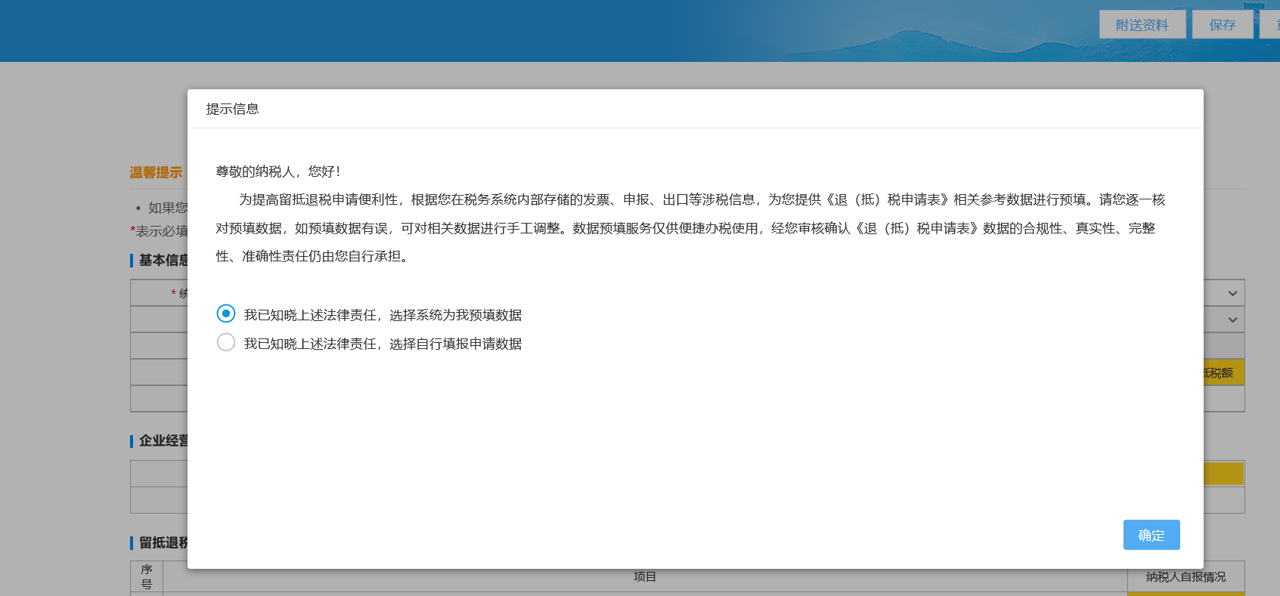

1.3、填写表中内容及相应数据后点“下一步”，弹出核对信息确认数据无误后点“确定”。

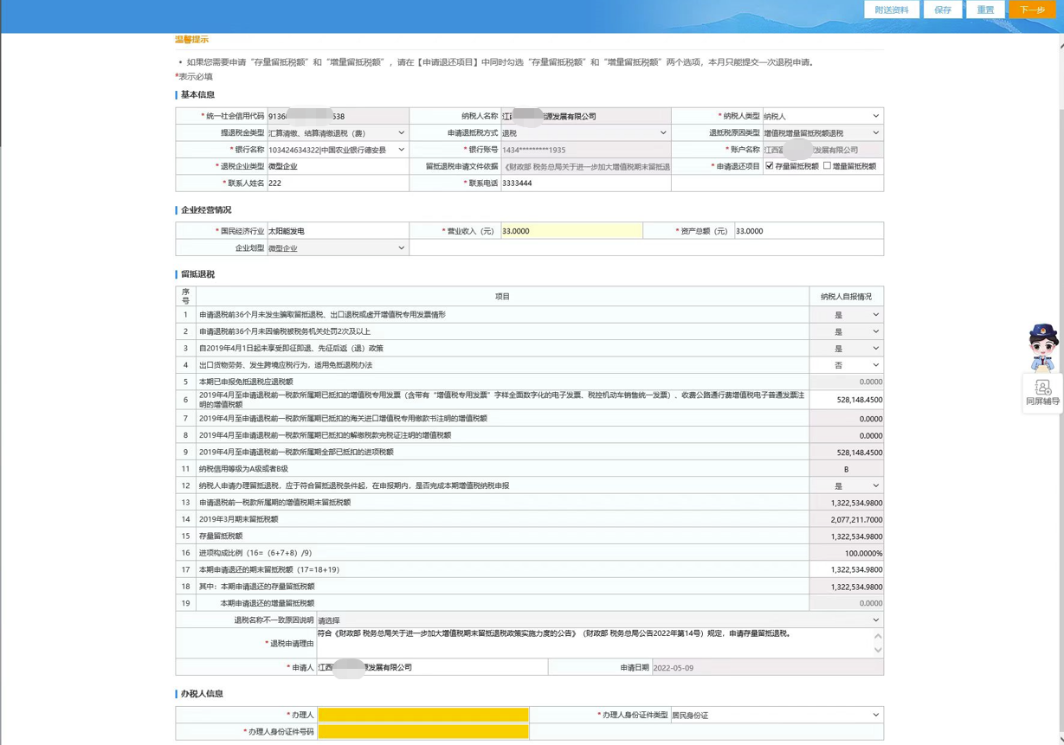

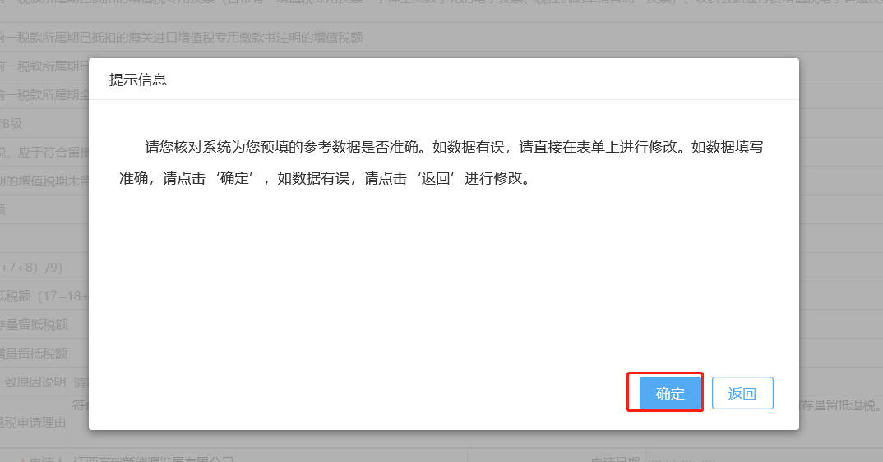

1.4、点击“确定”按钮，弹出提示后点“申请”。

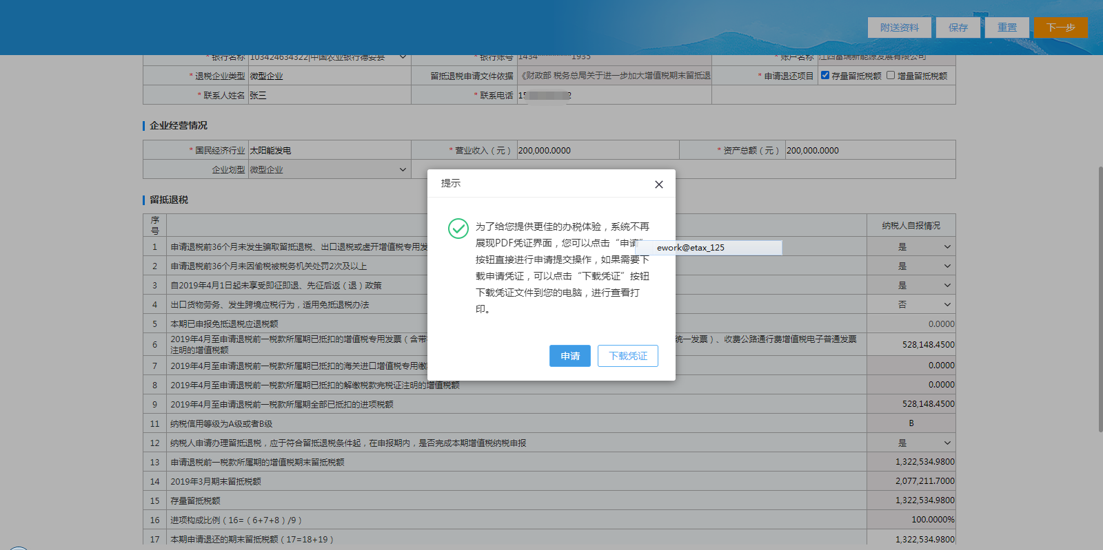

1.5、弹出“电子签章”界面，按照业务要求填写相关表单信息，填写完成点下一步按钮提交，非刷脸登录的纳税人缴费人需进行刷脸认证。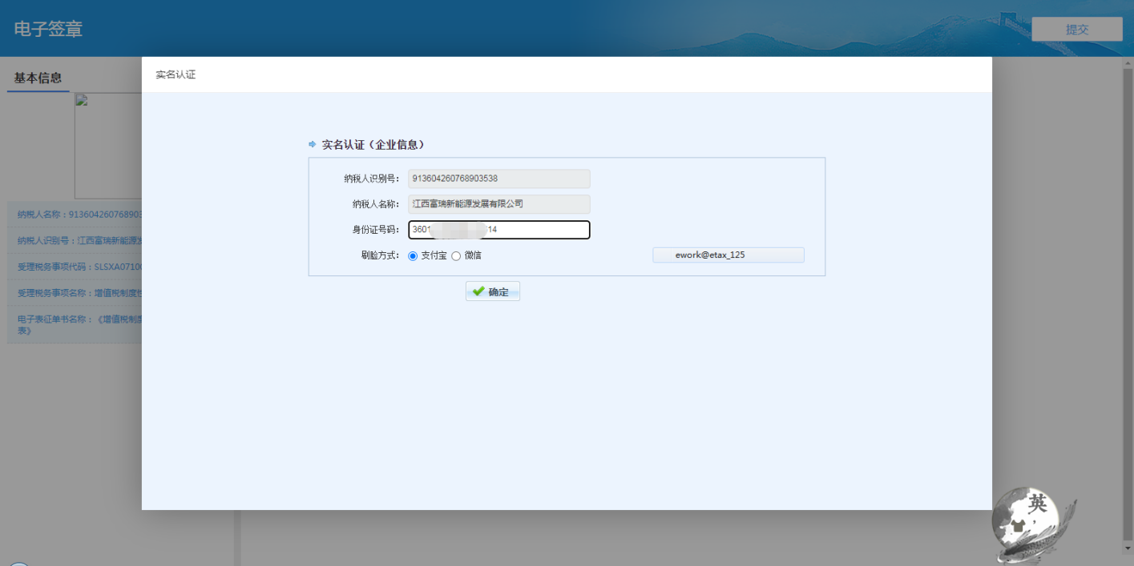

1.6、进入退抵税申请表后点右侧“法人单位签章”加盖公章后点提交即可。

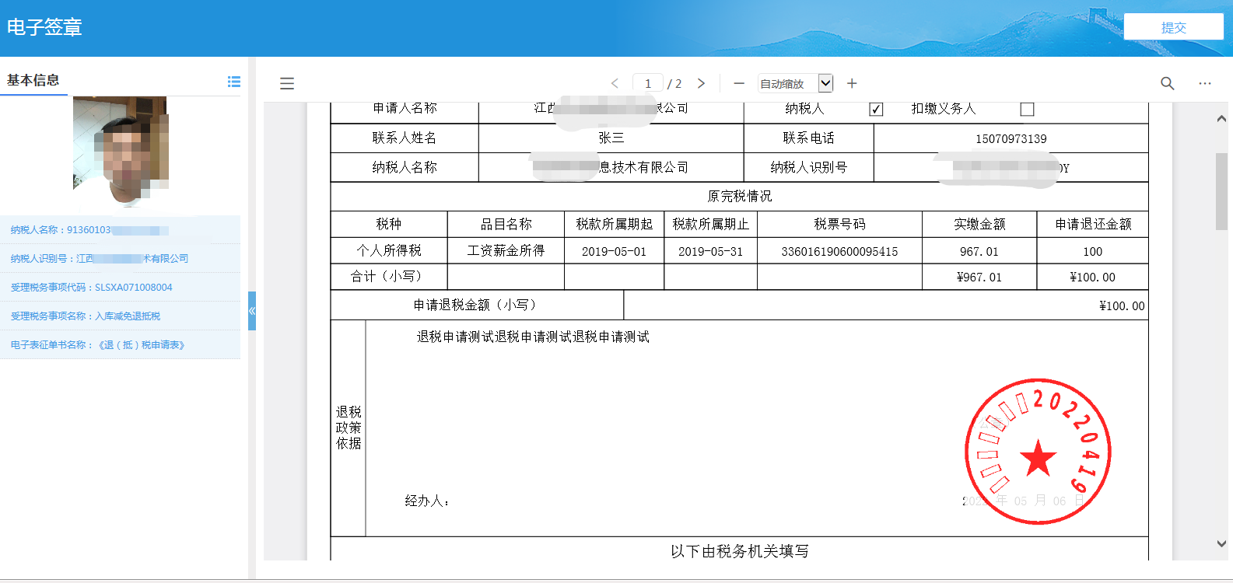

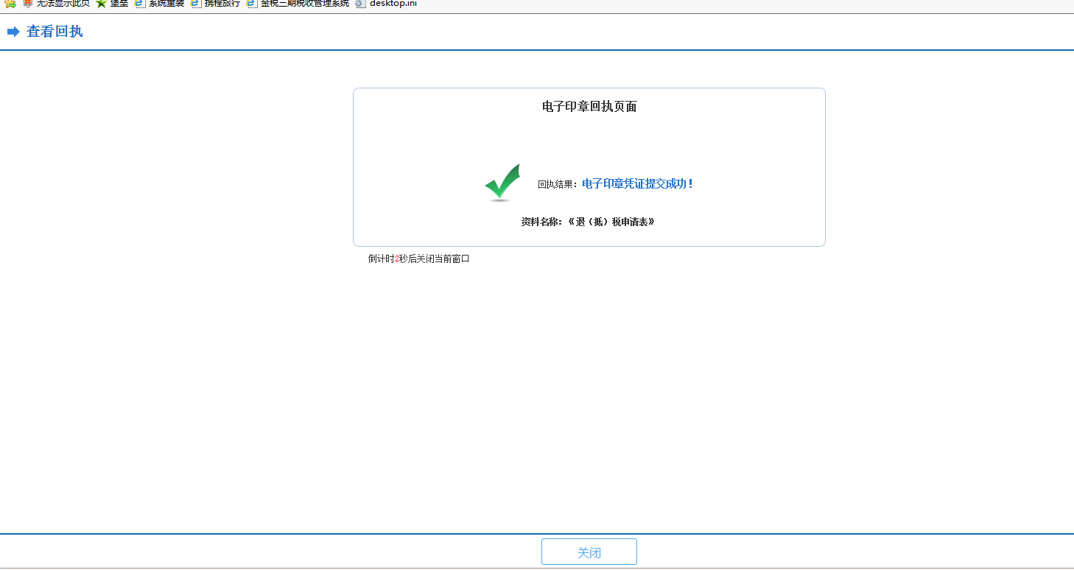

**案例二：江西省税务局电子印章盖章实操案例（查询类）**

2、增值税及附加税（费）申报（小规模纳税人适用）加盖电子印章

2.1、进入我要办税，税费申报及缴纳，点击“增值税及附加税费一般纳税人一表集成申报”模块申报按钮。

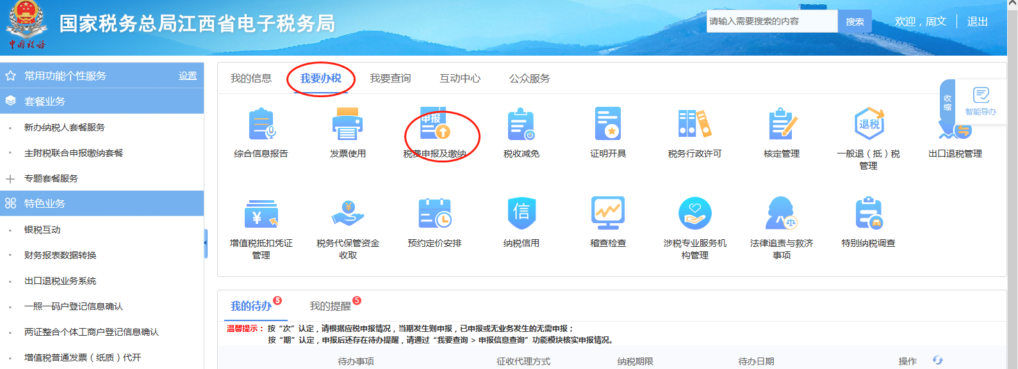

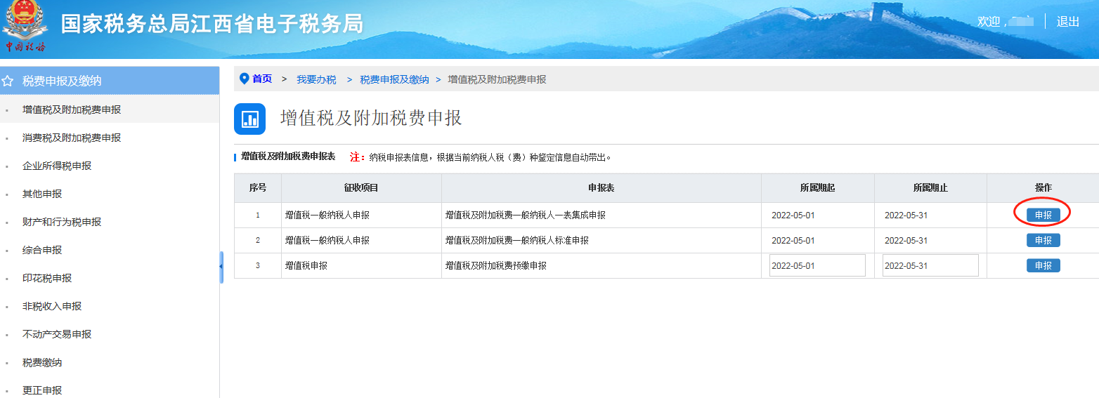

2.2、填写相关表单数据，确认无误后点申报按钮进行申报。

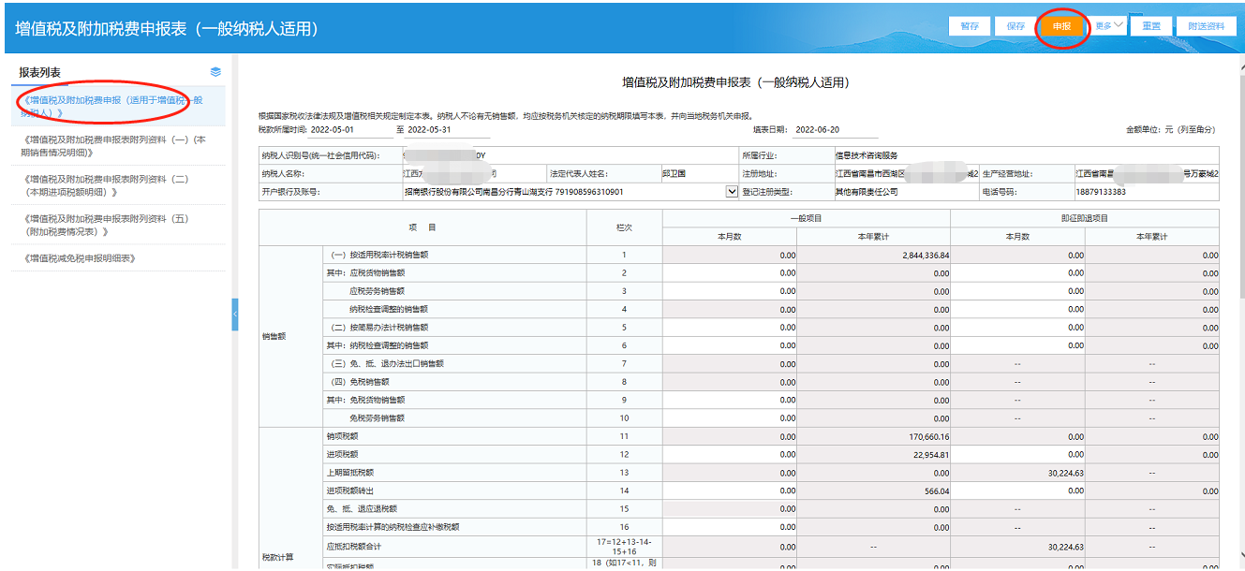

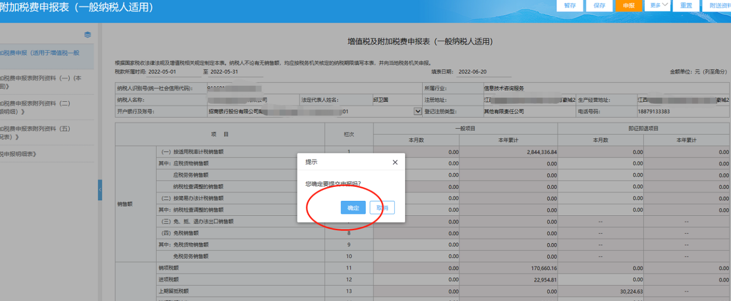

2.3、点击“确定”按钮，弹出提示后点“申请”。

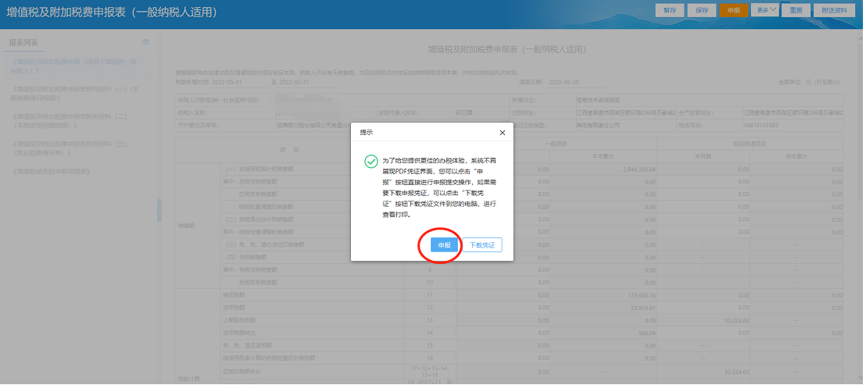

2.4、申报成功，再到已申报模块选择所属期查出刚申报成功的信息，选择对应申报记录进行加盖电子印章。

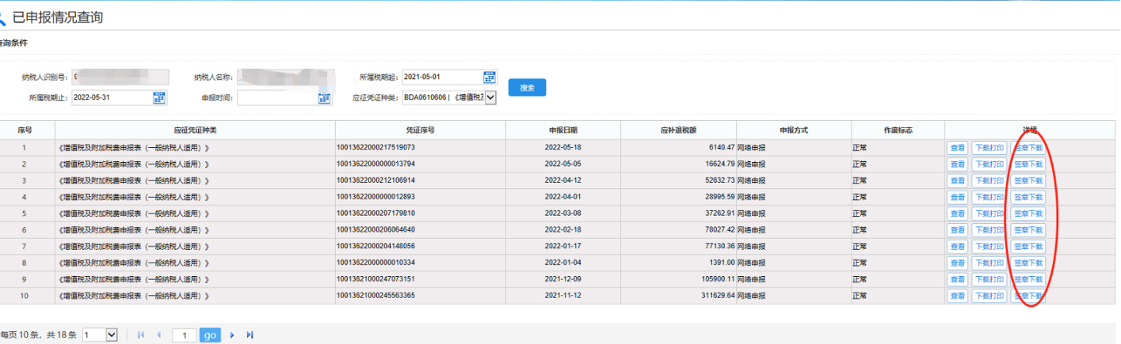

2.5、点击“签章下载”按钮弹出“电子签章”界面，先进行实名认证，输入身份证号码，刷脸方式选择“支付宝”后点确定。



2.6、进入增值税及附加税（费）申请表后点右侧“法人单位签章”加盖公章后点提交即可。

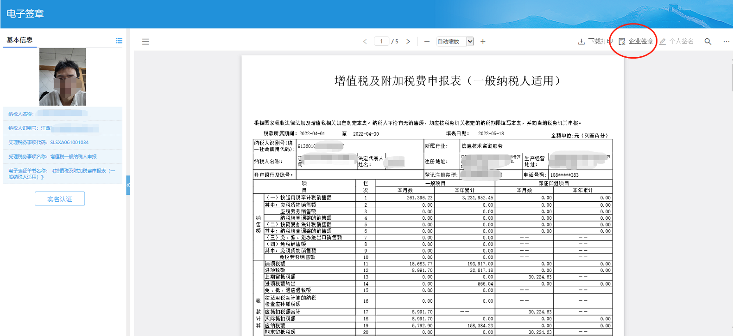

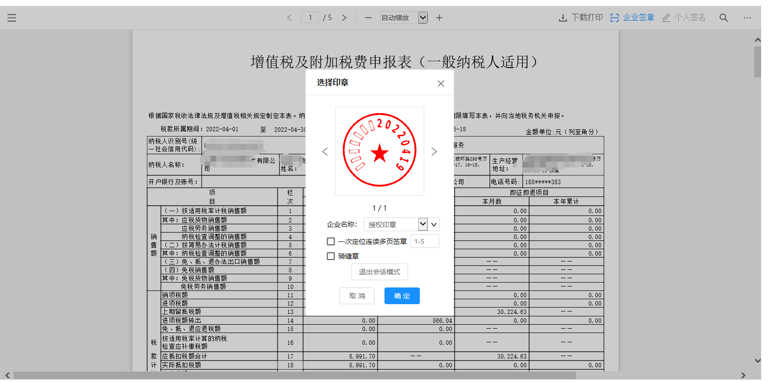

2.7、盖章成功。

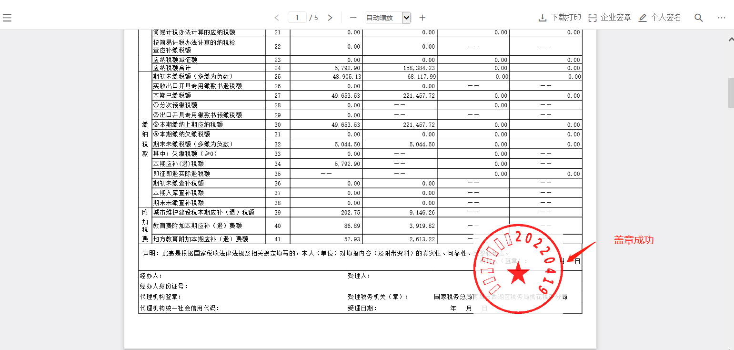

2.8、下载盖章成功的文件到电脑本地。

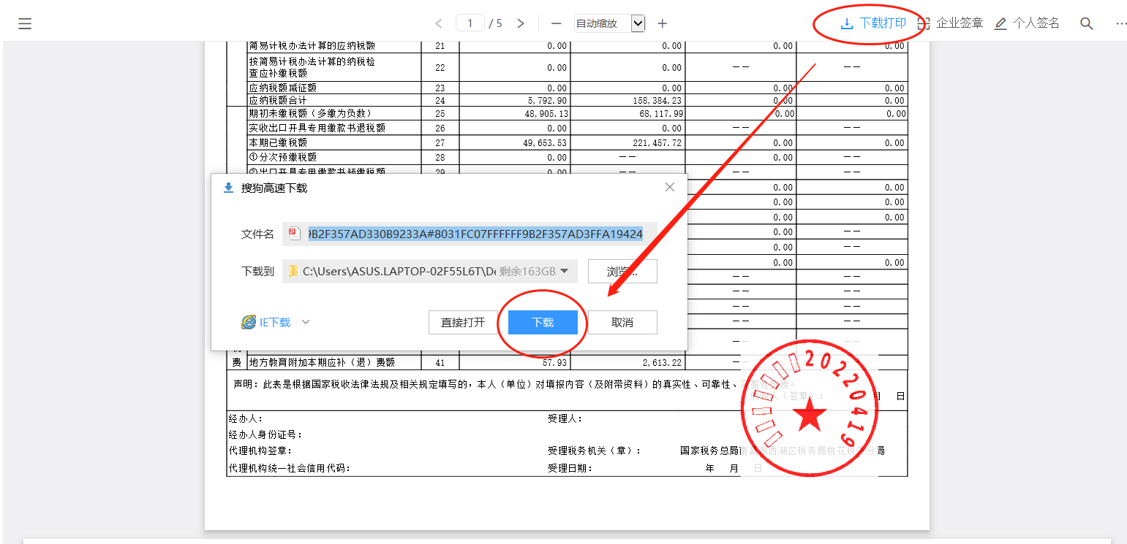

**十二、如何解决在江西省电子印章使用过程中的问题**

（一）关注使用微信公众号（方欣客服平台），该客服平台是对江西省电子印章使用问题进行解答的在线服务平台，可提供便捷、及时、高效的涉税服务。

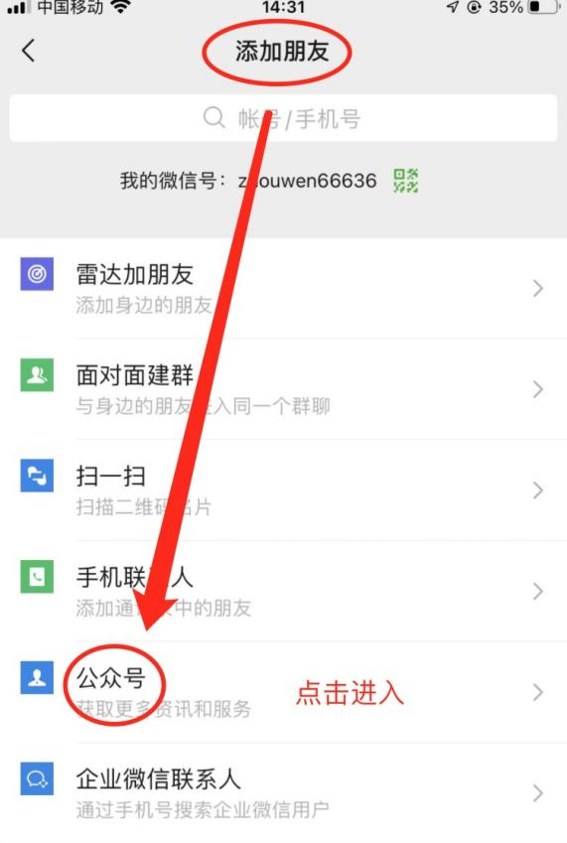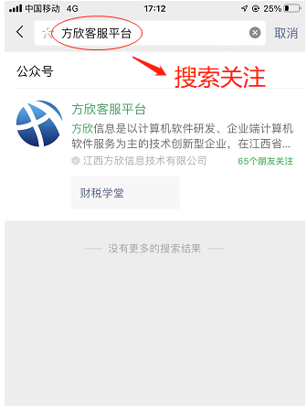

（二）选择江西省电子印章（会员注册/登录）进行微信绑定，绑定成功即可提交问题和查看进度。

